### **Gabriel Pastor Guzmán**

| Número de obras: Pinturas 10 Esculturas 8 |
| --- |

**Obra 1**

*LoveMusic: HateRacism*

Óleo y pastel al óleo

65 x 50 cm

2024

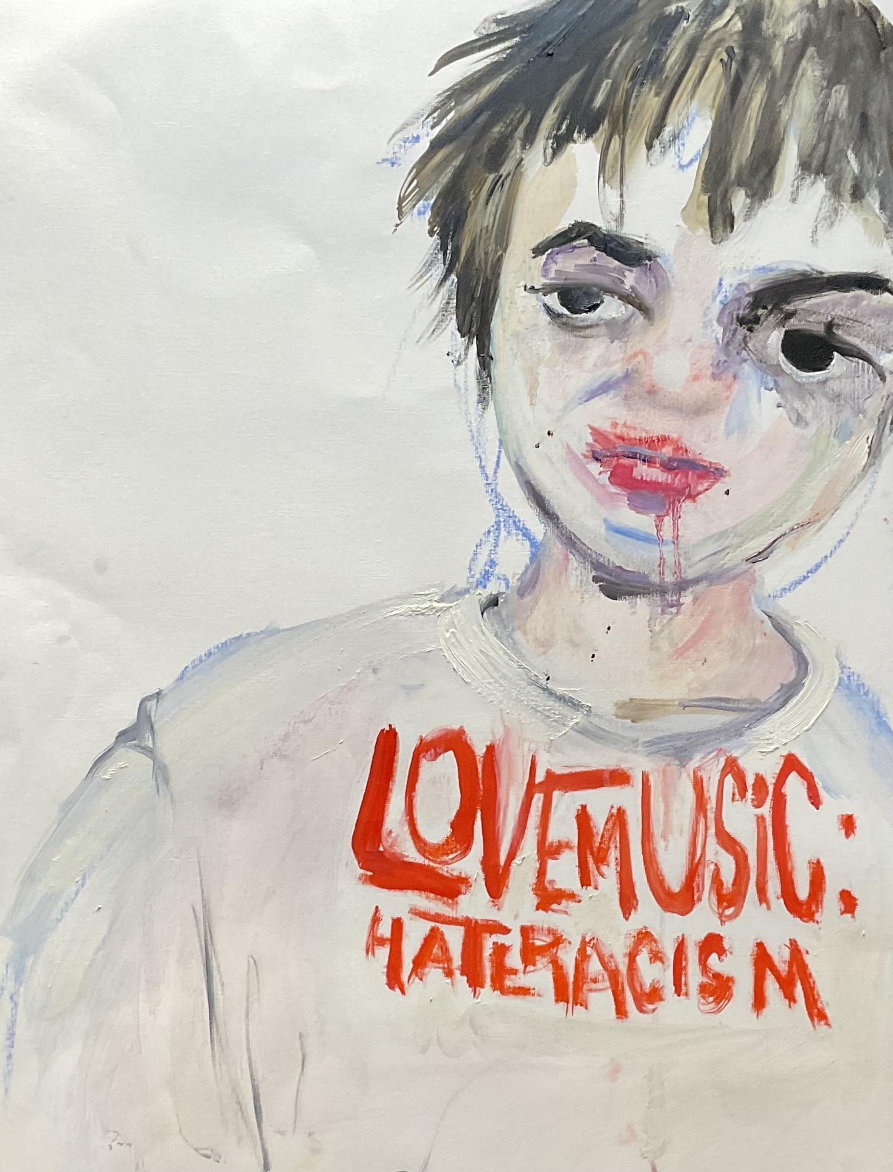

**Obra 2**

*William Burroughs*

Óleo y pastel al óleo

65 x 50 cm

2024

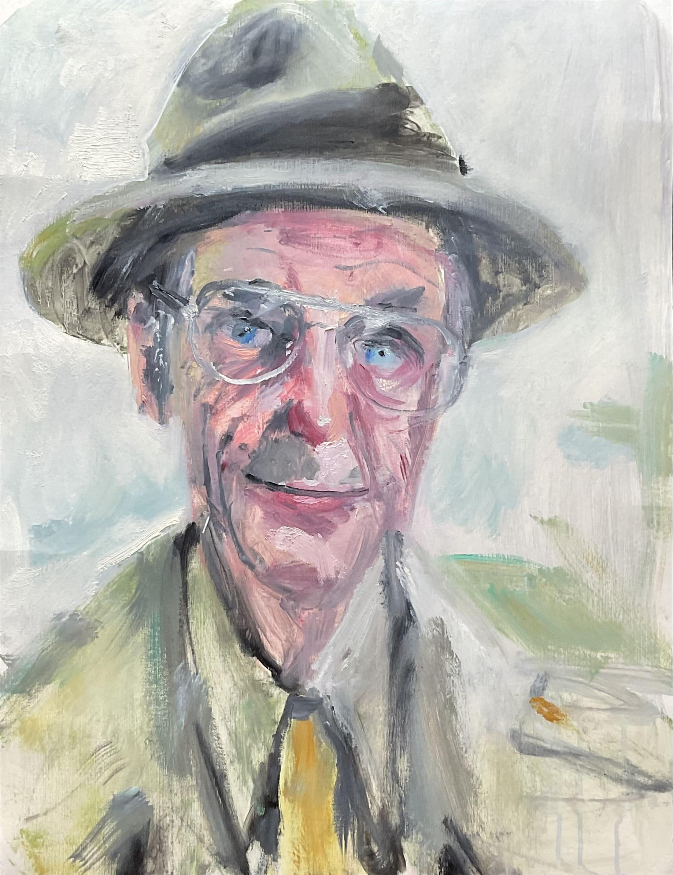

**Obra 3**

*Dash Snow* (portada)

Óleo y pastel al óleo

65 x 50 cm

2024

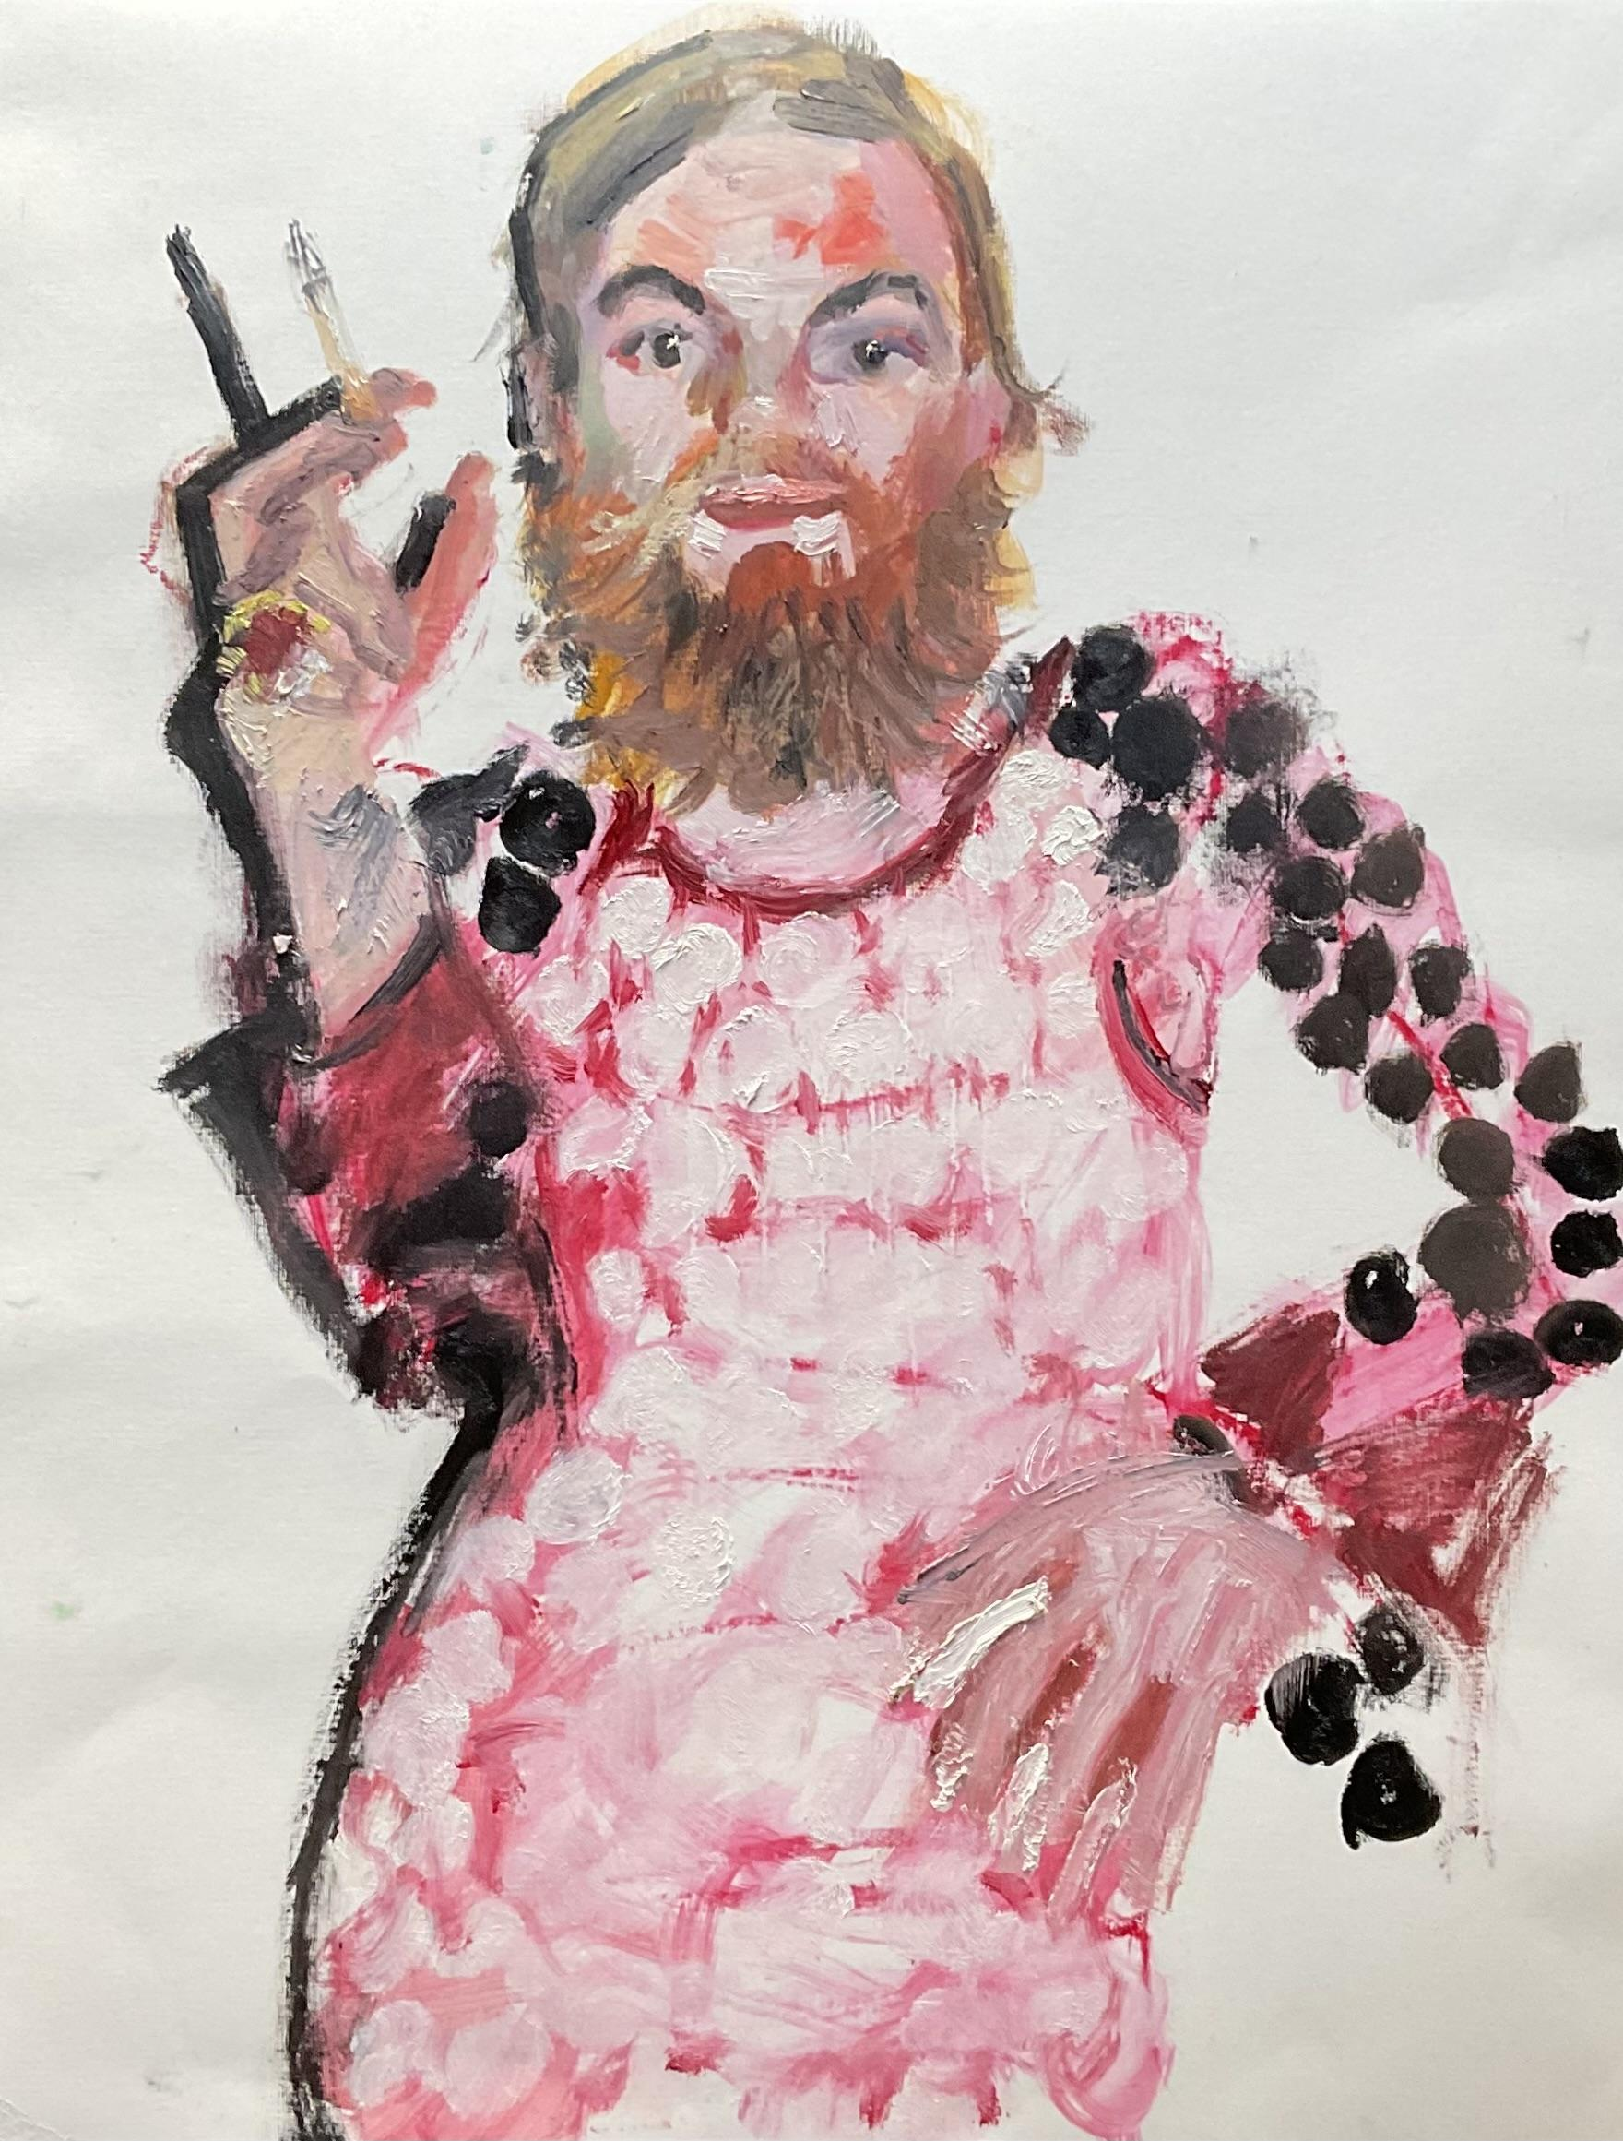

**Obra 4**

*Brian Molko*

Óleo y pastel al óleo

65 x 50 cm

2024

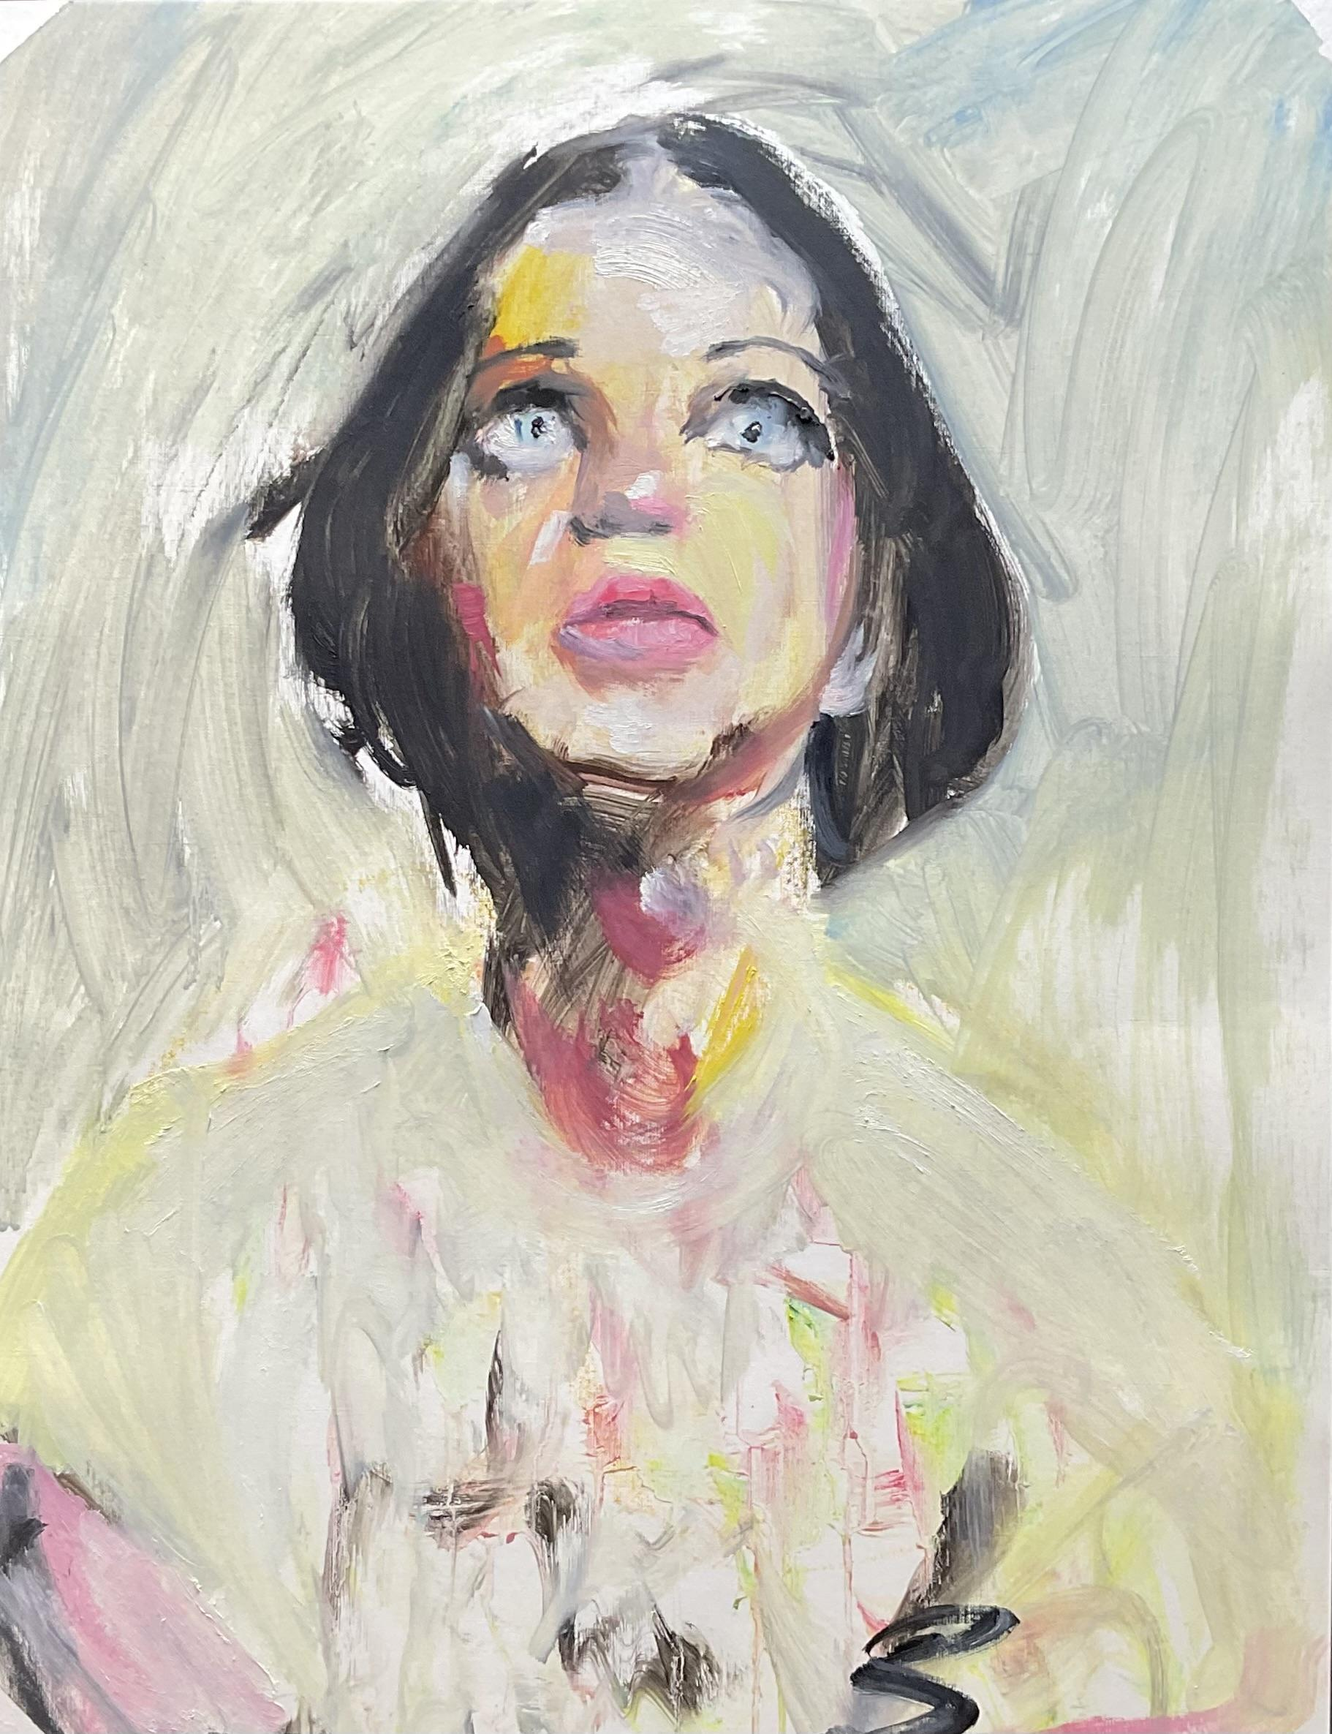

**Obra 5**

*Thong*

Óleo y pastel al óleo

65 x 50 cm

2024

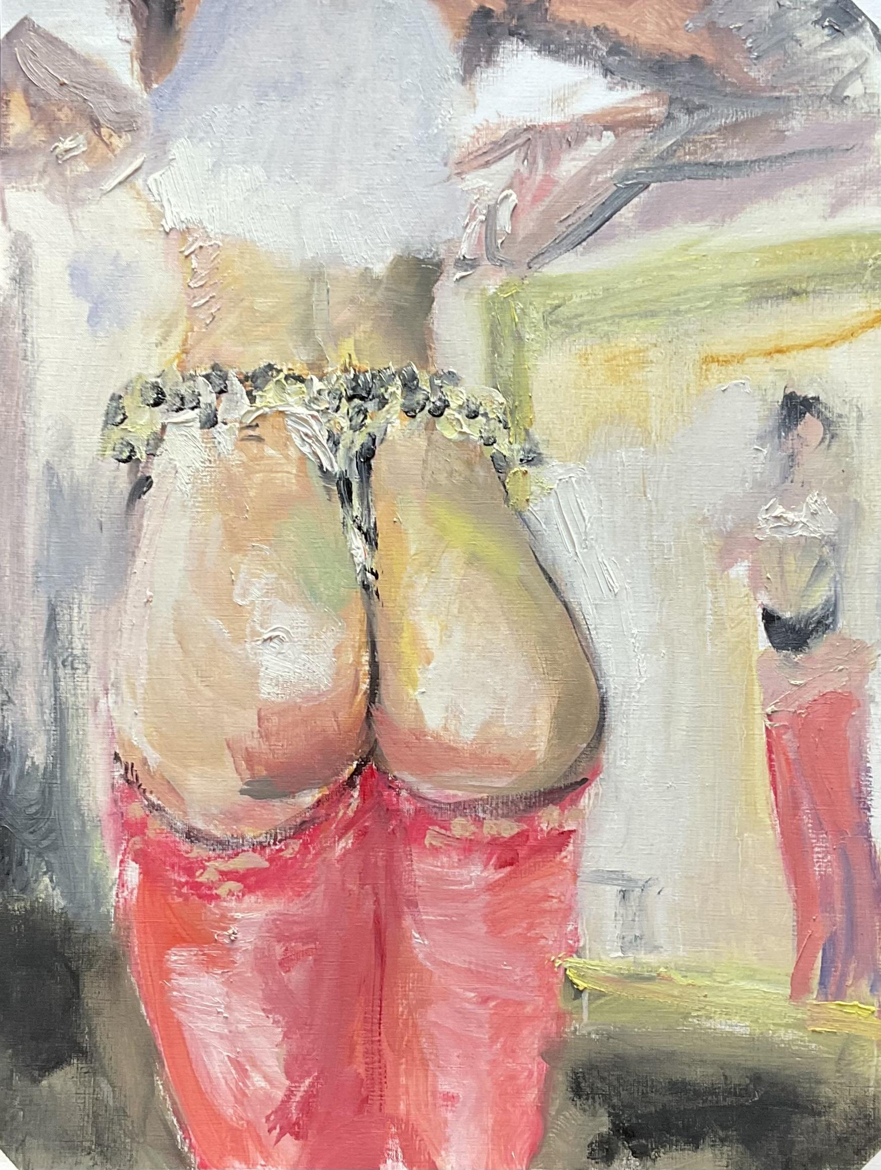

**Obra 6**

*Girl*

Óleo y pastel al óleo

32,5 x 50 cm

2024

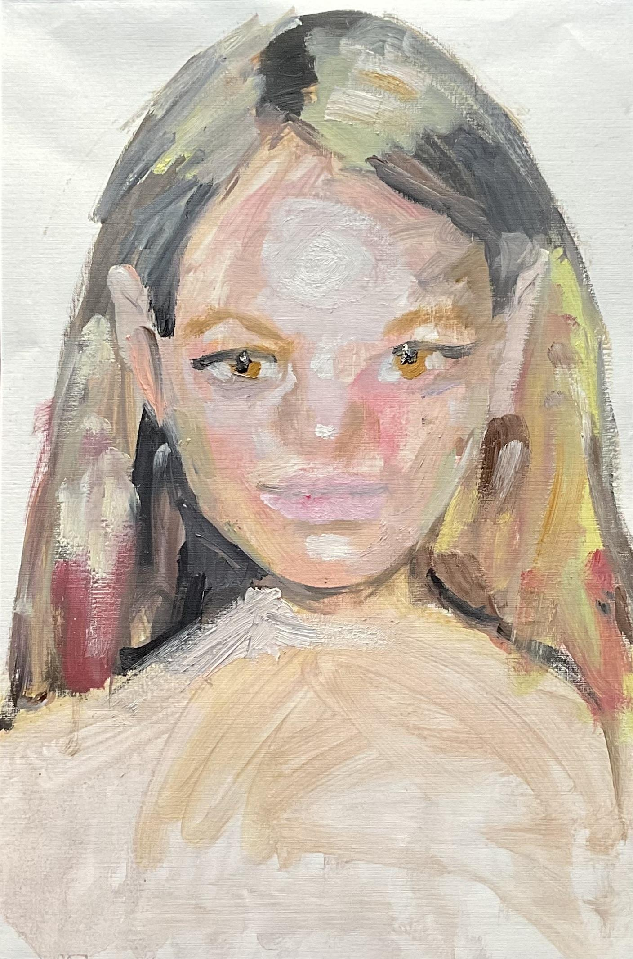

**Obra 7**

*Bully*

Óleo y pastel al óleo

65 x 50 cm

2024

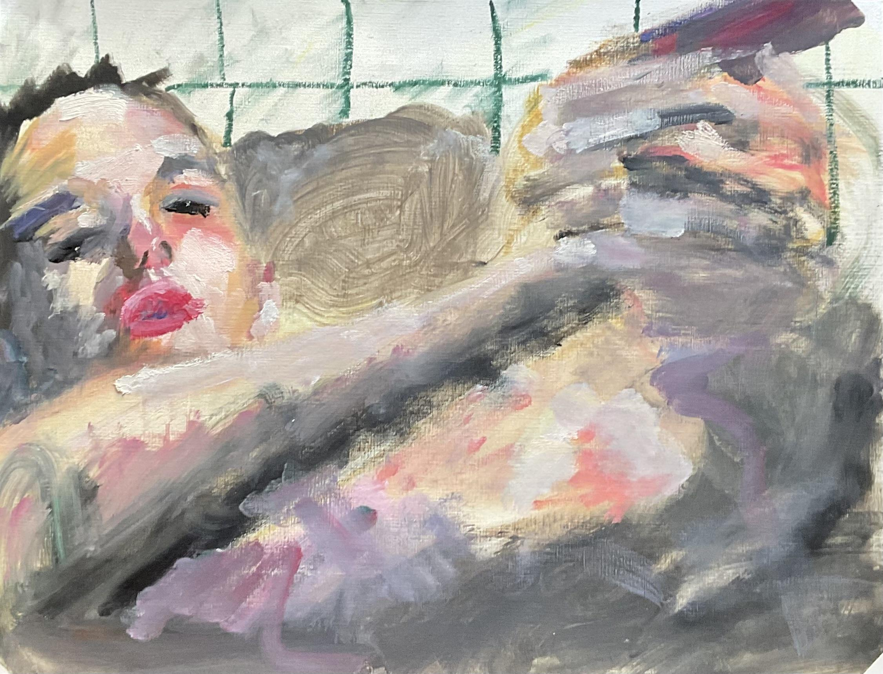

**Obra 8**

*J. D. Salinger*

Óleo y pastel al óleo

65 x 50 cm

2024

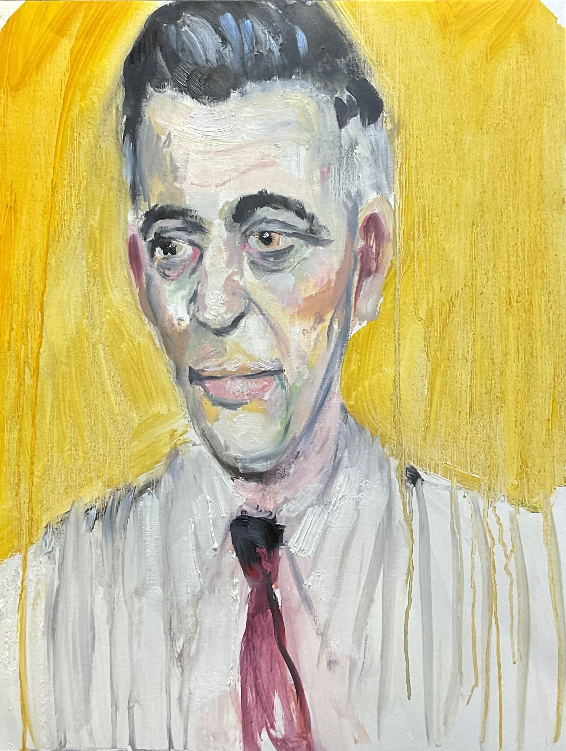

**Obra 9**

Dash

Óleo sobre lienzo

80 x 120 cm

2018

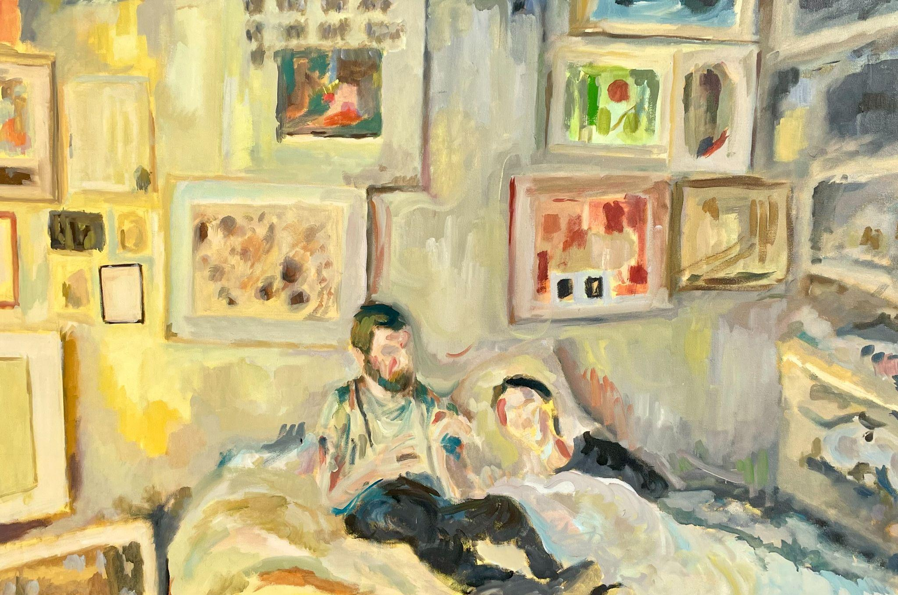

**Obra 10**

Jerry

Óleo sobre lienzo

130 x 98 cm

2024

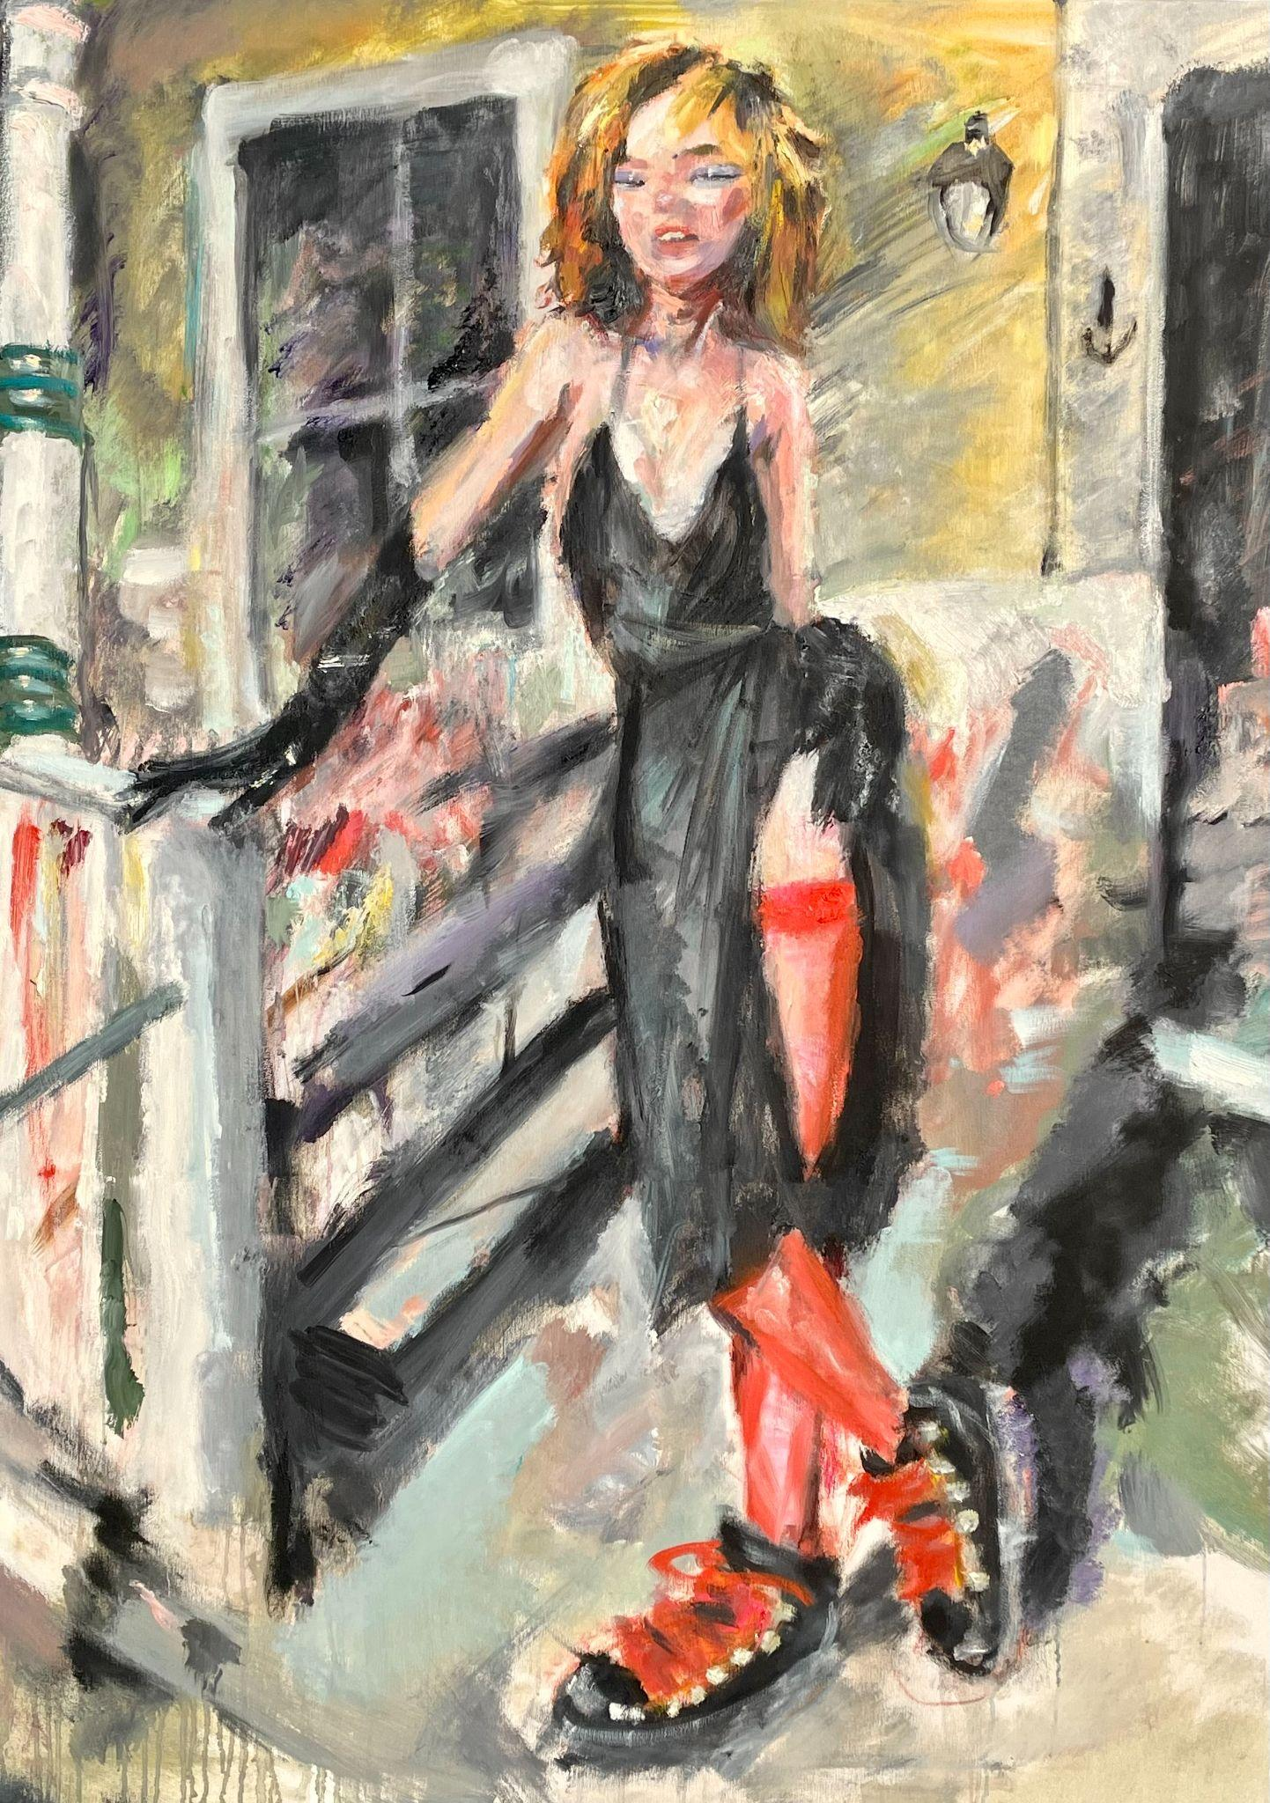

**ESCULTURAS**

**Escultura 1**

*Busto*

Pasta de secado al aire, acrílico/acuarela y barniz

16 cm

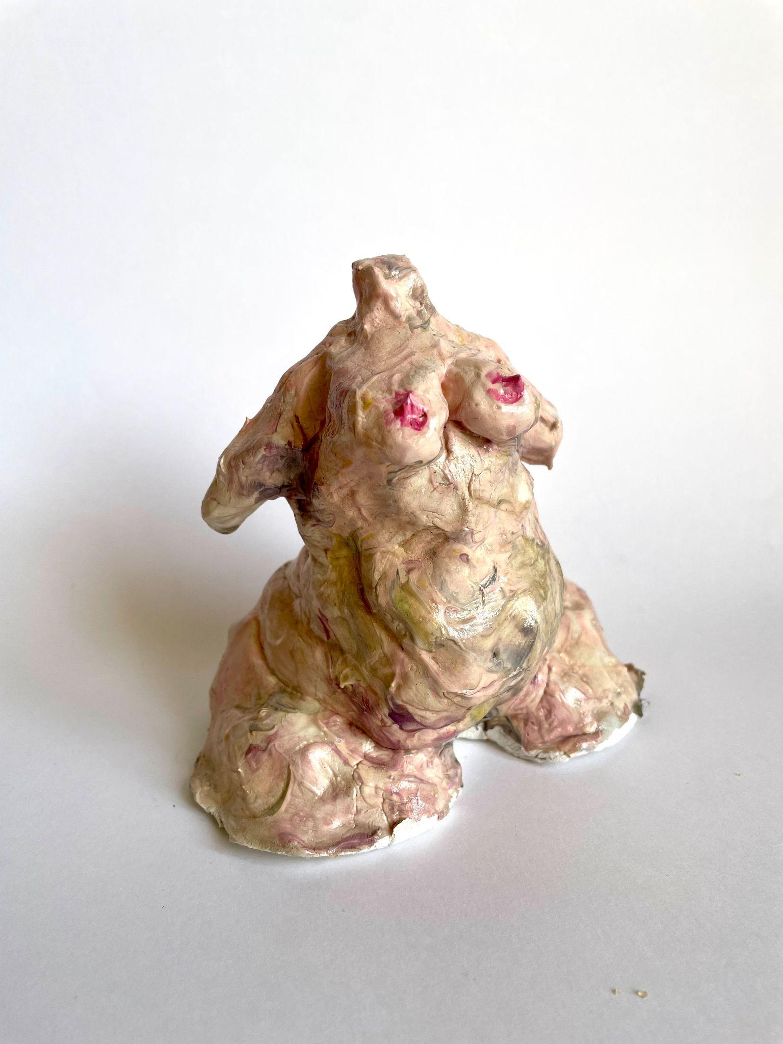 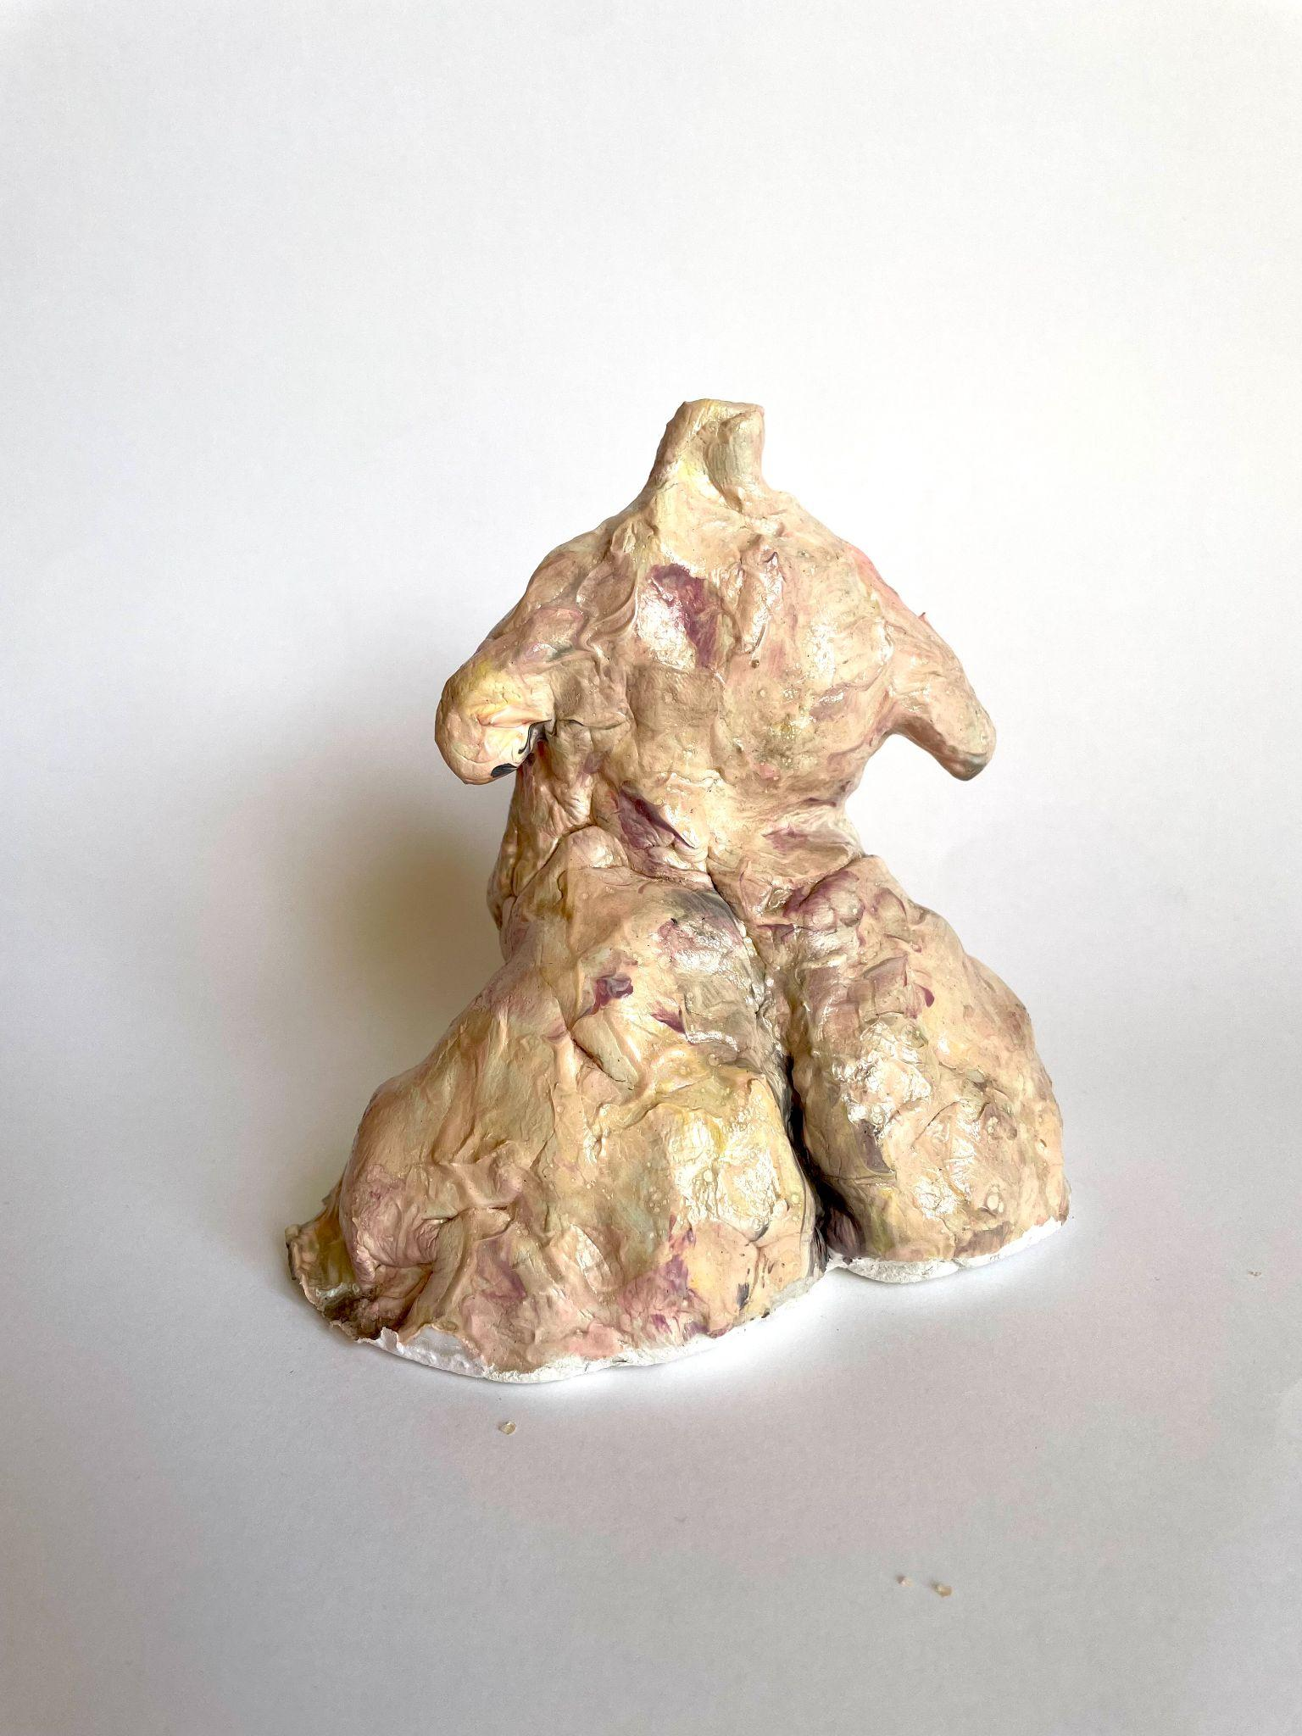

**Escultura 2**

*Labios*

Pasta de secado al aire, acrílico/acuarela y barniz

10 cm

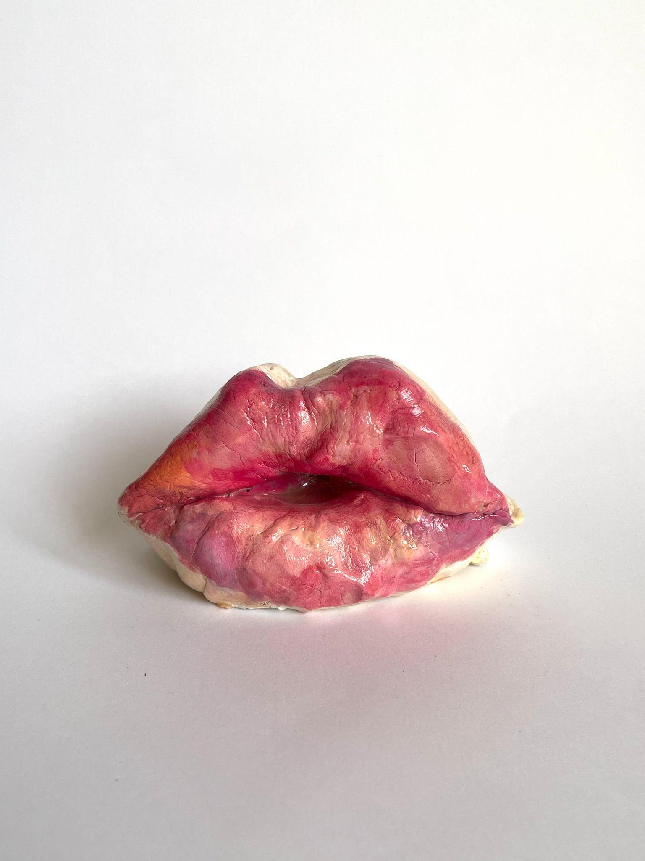

**Escultura 3**

Chocapic

Pasta de secado al aire, acrílico/acuarela y barniz

12 cm

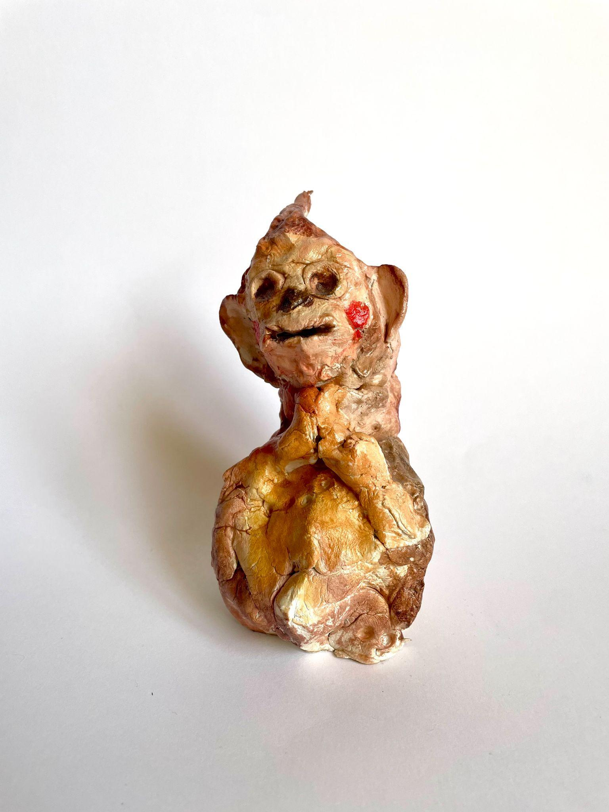

**Escultura 4**

*Nurses Role*

Pasta de secado al aire, acrílico/acuarela y barniz

12 cm

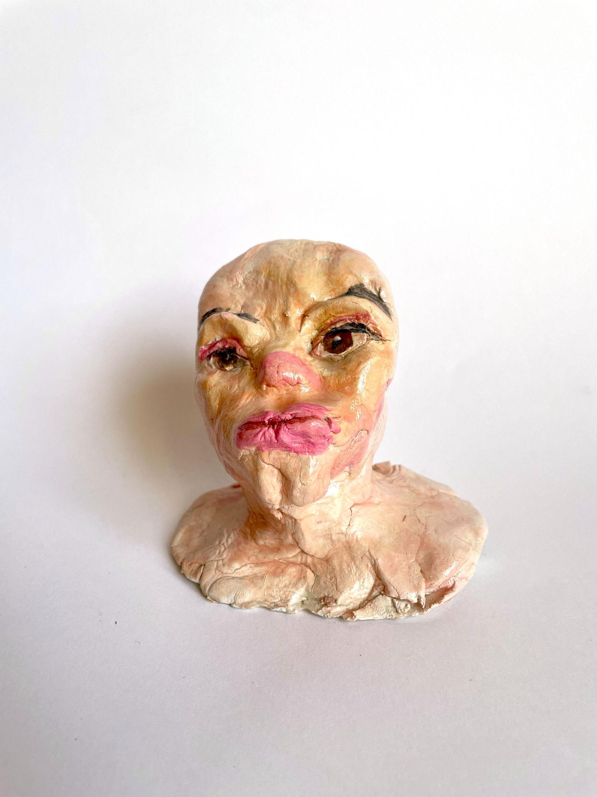

**Escultura 5**

*Sol*

Pasta de secado al aire, acrílico/acuarela y barniz

20 cm

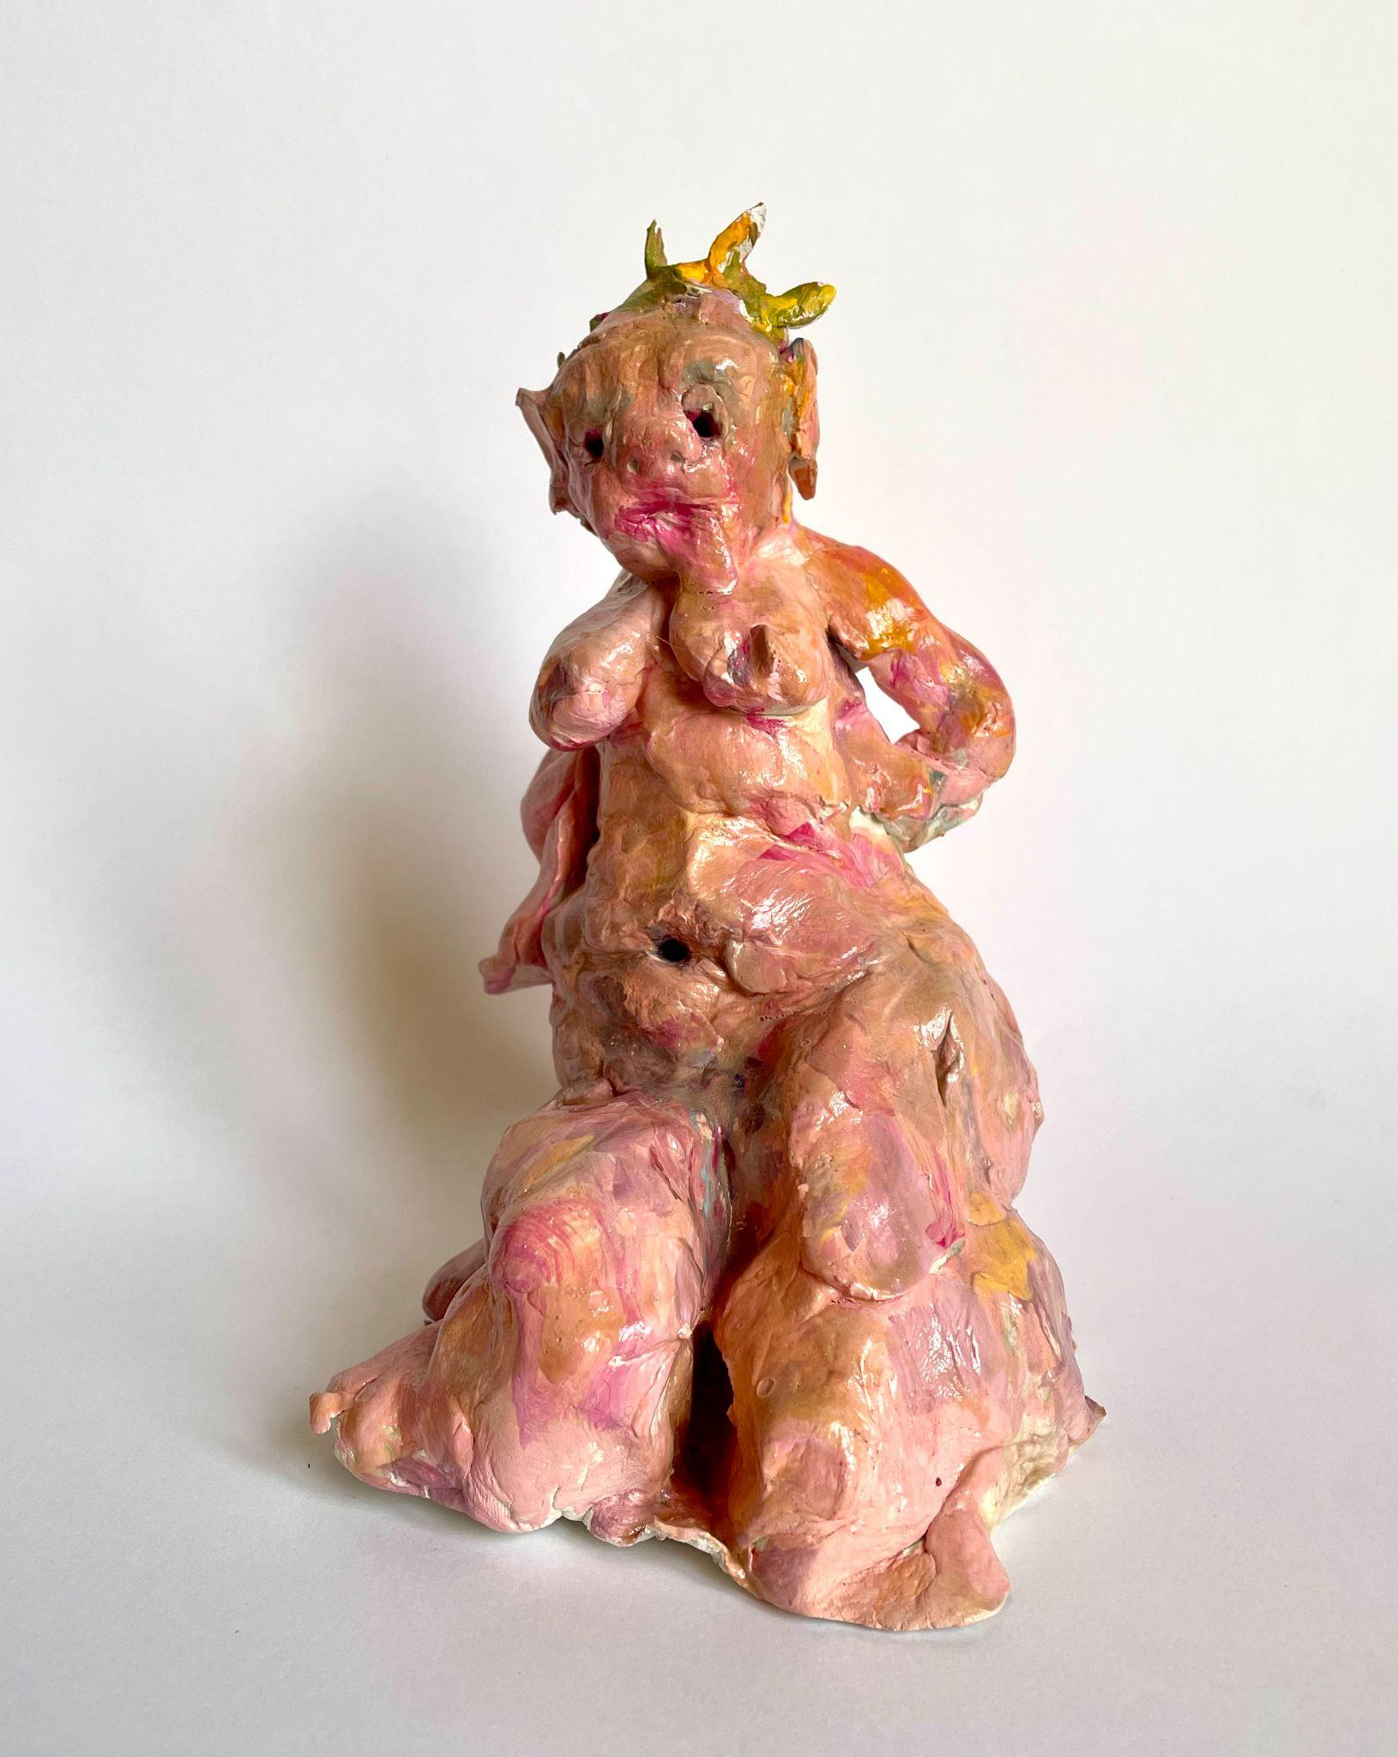

**Escultura 6**

*Scream*

Pasta de secado al aire, acrílico/acuarela y barniz

10 cm

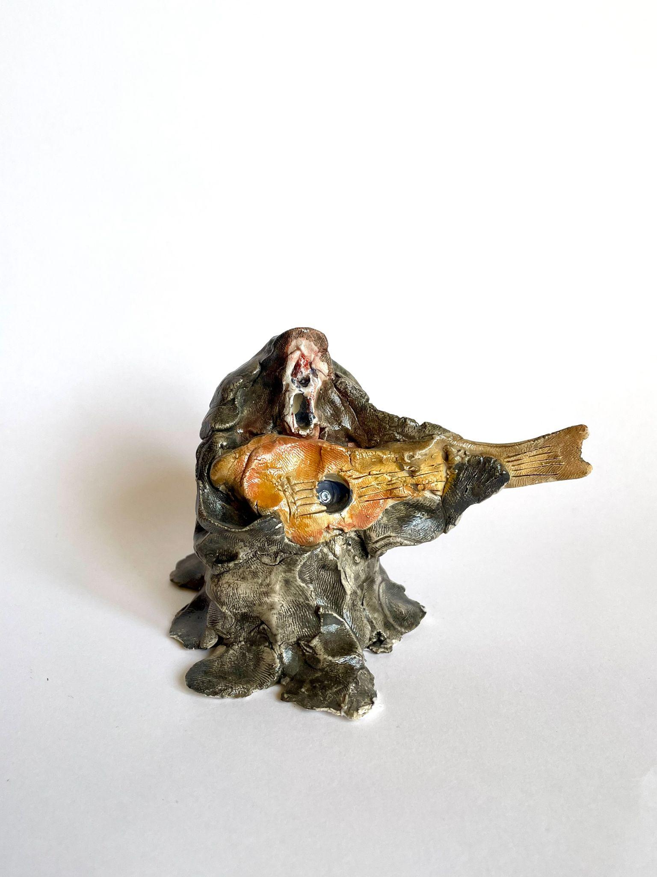

**Escultura 7**

*Lou*

Pasta de secado al aire, acrílico/acuarela y barniz

12 cm

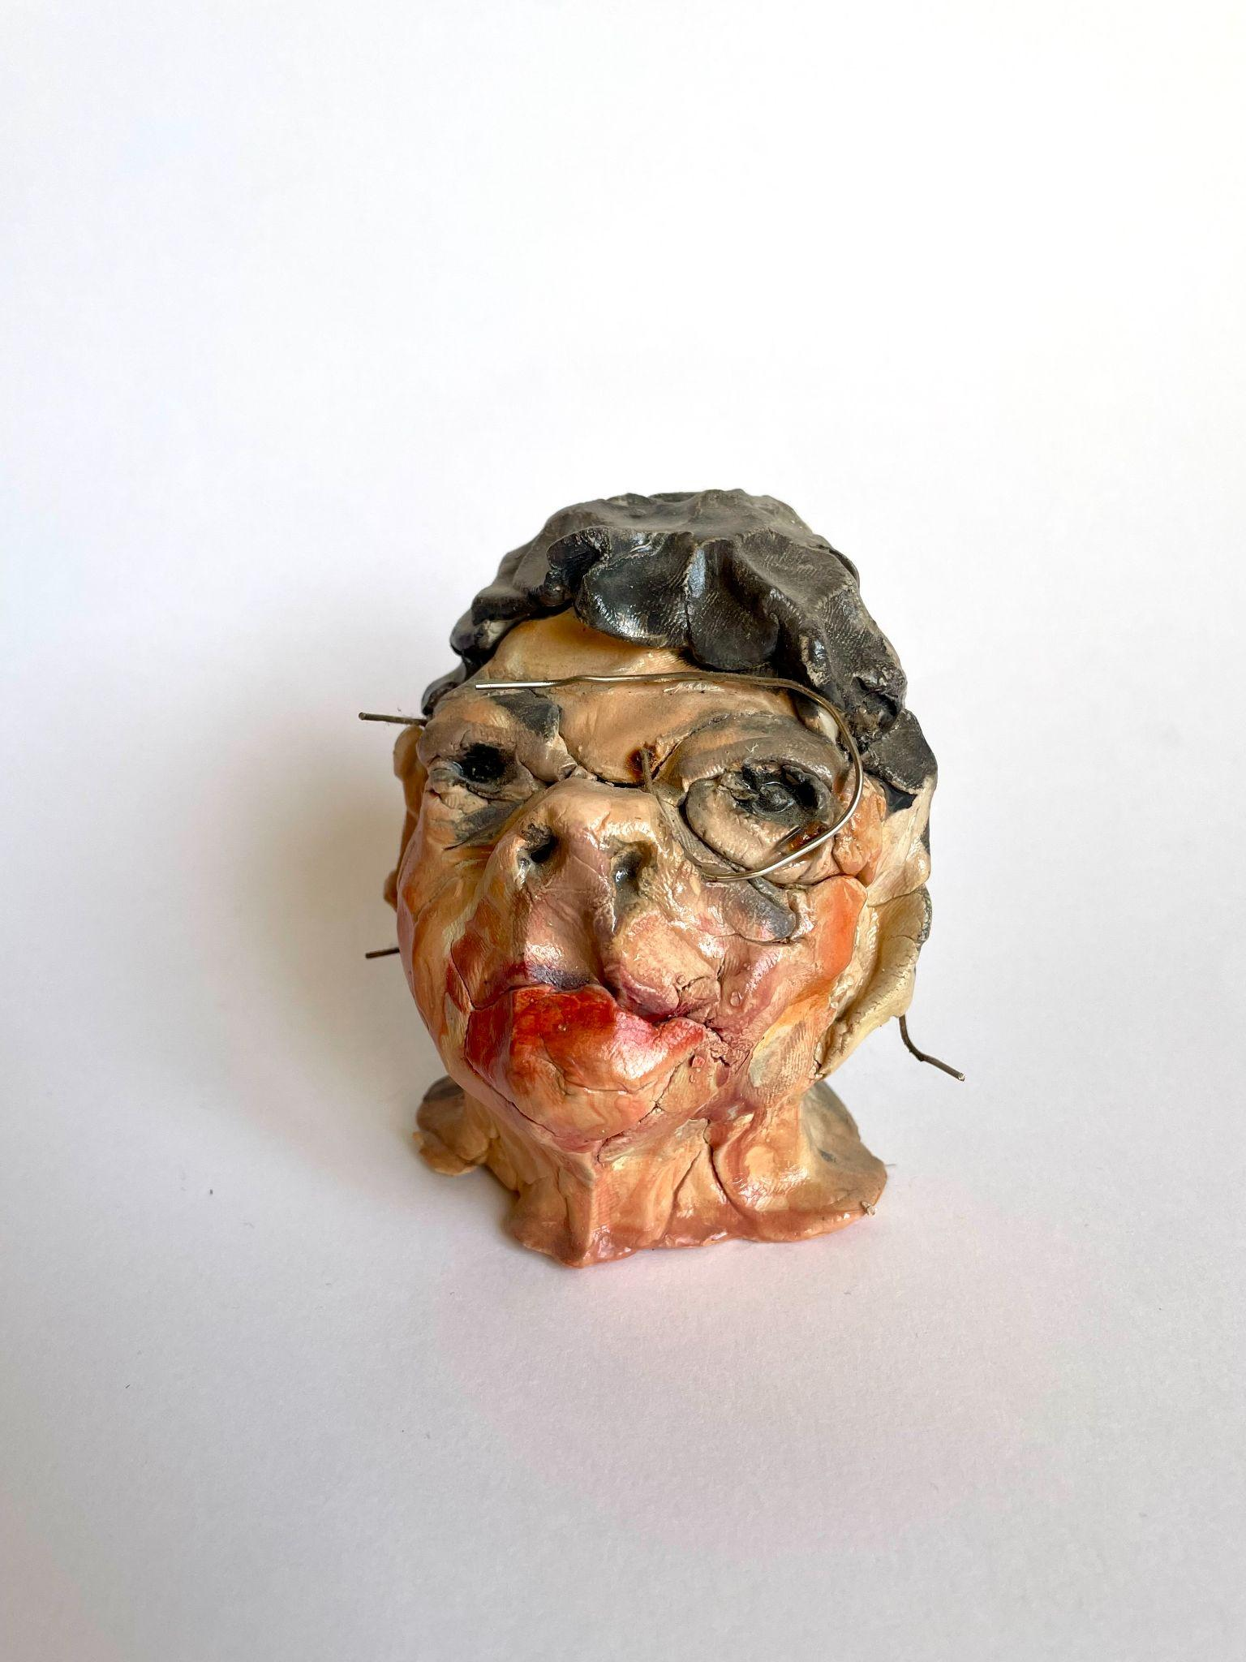

**Escultura 8**

*Alita*

Pasta de secado al aire, acrílico/acuarela y barniz

12 cm

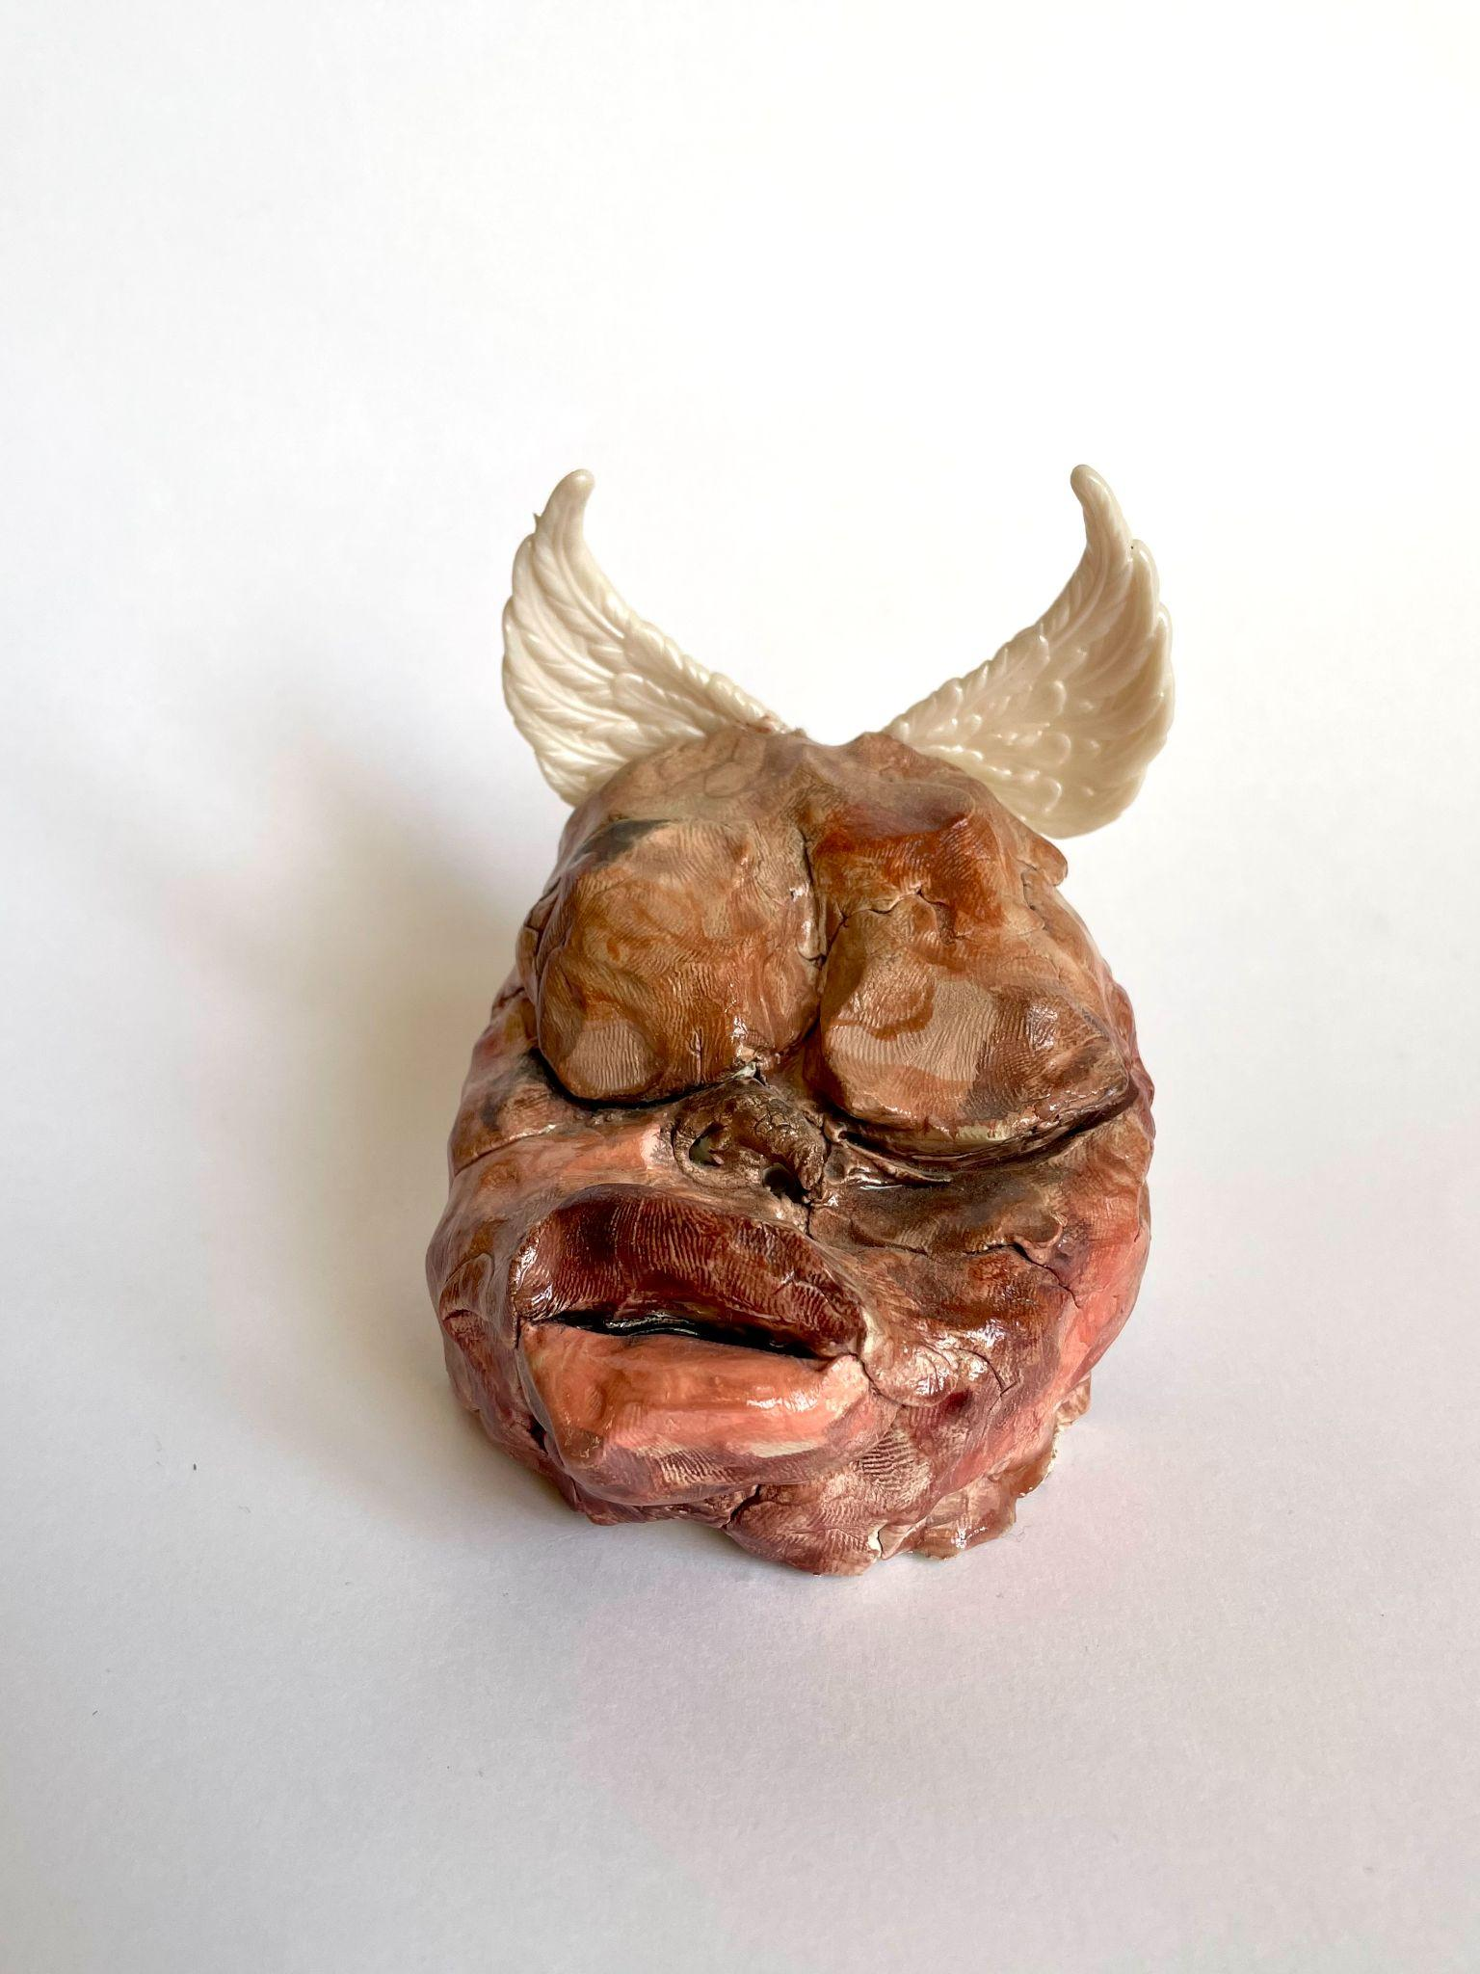

**TEXTO WEB**

Es un artista extraordinariamente prolífico, en cuya obra se refleja su gran bagaje cultural angloamericano. Sus creaciones presentan un espectro amplio de lo complejo de la realidad, donde la inocencia, el descaro o la controversia se revelan con crudeza, sentido del humor y naturalidad.

*“Dicen que William Burroughs empezó a escribir por un suceso terrible, el accidental asesinato de su mujer. Puede parecer de mal gusto que tengan que ocurrir tragedias así para que el mundo le brinde oportunidad a alguien a rehacer su vida mediante el arte. Si yo no hubiese sufrido una enfermedad mental quizás habría tenido una vida totalmente diferente. Quizás nunca habría tomado un pincel. Pero no, no hay nada positivo en una enfermedad, mental o del tipo que sea, no os equivoqueis. Esa idea del artista genial loco romantiza algo que no se corresponde para nada con la realidad. Una realidad a la que nos enfrentamos no pocos y que luchamos día a día por superar. Como dice el refrán: “donde se cierra una puerta, se abre otra”. Y ahí el arte juega un papel fundamental. Porque si bien hay una delgada línea entre actuar de manera loca, audaz o valiente, creo que estamos todos de acuerdo con que el arte, tan aparentemente innecesario, es algo que nos une como especie”.*